Муниципальное бюджетное дошкольное образовательное учреждение детский сад №18
622970, Россия, Свердловская область, Пригородный район, п.Висим, ул. Розы Люксембург, д.8. тел/(факс): 917-190,
E-mail: mbdou18@bk.ru

ПАСПОРТ

КОМПЛЕКСНО-МЕТОДИЧЕСКОГО ОБЕСПЕЧЕНИЯ

Младше средняя разновозрастная группа
«Пчёлки»

Воспитатели:  Младший воспитатель: | Промышленникова Елена Юрьевна  Ширкова Светлана Борисовна  Кулькова Светлана Николаевна

п.Висим
2021-2022
ОБЩИЕ СВЕДЕНИЯ О ГРУППЕ

КОЛИЧЕСТВО ДЕТЕЙ | 19 человек
ВОЗРАСТ ДЕТЕЙ | 3- 5 лет
КОЛИЧЕСТВО УЧЕБНЫХ МЕСТ | 20 мест
ОБЩАЯ ПЛОЩАДЬ
ОСВЕЩЕНИЕ: светильник потолочный  лампа дневного света  лампа бактерицидная | штук  штук  штук

ИНФОРМАЦИЮ О ВОСПИТАТЕЛЯХ, МЛАДШИХ ВОСПИТАТЕЛЯХ РАБОТАЮЩИХ НА ГРУППЕ

Ф. И. О.  ОБРАЗОВАНИЕ:  СТАЖ РАБОТЫ В ДАННОМ УЧРЕЖДЕНИИ:  КВАЛИФИКАЦИОННАЯ КАТЕГОРИЯ: | Промышленникова Елена Юрьевна  ГОУ СПО «НТПК № 2», 2011, Дошкольное образование, воспитатель детей дошкольного возраста с дополнительной подготовкой в области семейного воспитания  5 год  1

Ф. И. О.  ОБРАЗОВАНИЕ:  СТАЖ РАБОТЫ В ДАННОМ УЧРЕЖДЕНИИ:  КВАЛИФИКАЦИОННАЯ КАТЕГОРИЯ: | Ширкова Светлана Борисовна  2 года  нет

Ф. И. О.  ОБРАЗОВАНИЕ:  СТАЖ РАБОТЫ В ДАННОМ УЧРЕЖДЕНИИ: | Кулькова Светлана Николаевна

ПЛАН ГРУППЫ

ПЕРЕЧЕНЬ ОСНОВНОГО ОБОРУДОВАНИЯ: ПРЕДМЕТОВ МЕБЕЛИ, ТСО,ДОПОЛНИТЕЛЬНОГО ДИЗАЙНА

ГРУППОВАЯ КОМНАТА

№ п/п | Наименование | Количество | Инвентарный номер | Примечание
 | Стол детский обеденный | 5
 | Стул детский | 20
 | Шкаф учебный с полками | 1
 | Полка подвесная | 1
 | Стол для творчества | 1
 | Стол детский зеленый | 1
 | Уголок конструирования | 1
 | Тумба для учебного материала | 1
 | Кресла | 2
 | Телевизор | 1

СПАЛЬНАЯ КОМНАТА

№ п/п | Наименование | Количество | Инвентарный номер | Примечание
 | Кровать детская | 18
 | Стол письменный | 1
 | Стул взрослый | 1
 | Шкаф для методической литературы | 2
 | Тумба | 1

- Дверной проем
1- мебель

ПРИЕМНАЯ

№ п/п | Наименование | Количество | Инвентарный номер | Примечание
 | Шкаф детский 5-секционный | 4
 | Скамейка детская | 3
 | Спортивный уголок | 1
 | Информационный уголок «Для вас, родители!» | 1
 | Информационный уголок «Безопасность» | 2
 | Меню | 1

БУФЕТНАЯ

№ п/п | Наименование | Количество | Инвентарный номер | Примечание
 | Стол кухонный | 2
 | Тумба кухонная | 1
 | Информационный уголок для помощника воспитателя | 1

ТУАЛЕТНАЯ КОМНАТА

№ п/п | Наименование | Количество | Инвентарный номер | Примечание
 | Шкаф для полотенец 6-секционный | 4
 | Шкаф хозяйственный металлический | 1

ПЕРЕЧЕНЬ МЕТОДИЧЕСКОЙ И СПРАВОЧНОЙ ЛИТЕРАТУРЫ

№ п/п | Название | Автор | Количество | Примечание
 | Ознакомление с предметным и социальным окружением: Младшая группа (3 – 4 года) | О. В. Дыбина | 1
 | Формирование элементарных математических представлений.  Младшая группа (3 – 4 года) | И.А. Помораева
 | Математика в детском саду (средний дошкольный возраст) | В. П. Новикова | 1
 | Развитие речи в детском саду: Младшая группа (3 – 4 года) | В. В. Гербова | 1
 | Изобразительная деятельность в детском саду  Младшая группа (3 – 4 года) | Т.С. Комарова | 1
 | Физическая культура в детском саду:  Младшая группа (3 – 4 года) | Л. И. Пезулаева | 1

РАЗВИВАЮЩАЯ ПРЕДМЕТНО-ПРОСТРАНСТВЕННАЯ СРЕДА

№ п/п | Центры | Предназначение центров
 | «Центр познания» | Развитие у детей познавательных интересов и способностей.
 | «Центр безопасности» | Закрепление представлений о безопасности жизнедеятельности.
 | «Центр природы» | Обогащение представления детей о многообразии природного мира, воспитания любви и бережного отношения к природе, приобщения детей к уходу за растениями, формирования начал экологической культуры.
 | «Центр конструирования» | Развитие конструктивных навыков, мышления, воображения.
 | «Центр двигательной активности» | Побуждение к двигательной игровой деятельности.
 | «Центр игры» | Формирование умений, реализация игровых замыслов, воспитания дружеских взаимоотношений.
 | «Центр театра» | Способствует стимуляции творческих замыслов, индивидуальных творческих проявлений.
 | «Центр музыки» | Способствует формированию интереса к музыке, творчеству, импровизации.
 | «Центр книги» | Формирование навыков культуры общения и обращения с книгой.
 | «Центр творчества» | Формирование творческого потенциала детей, развитие интереса к изобразительной деятельности.

ОБОРУДОВАНИЕ ЦЕНТРОВ В СООТВЕТСТВИИ С ФГОС ДО
№ п/п | Образовательная область | Название центра | Оборудование | Материалы
 | Познавательное развитие | «Центр познания» |  | Альбомы «Овощи»,»Фрукты», «Родной край», «Птицы леса», «Деревья», «Зима», «Весна», «Лето», «Осень»,
 |  |  | Фланелеграф
 |  |  | Ученическая доска
 |  |  |  | Пособие «Календарь погоды»
 |  |  |  | Макет «Дерево»
 |  |  |  | Д/и «Где чей домик»
 |  |  |  | Игра «Кто что ест»
 |  |  |  | Детское домино «Животные»
 |  |  |  | Д/и «Сложи узор»
 |  |  |  | Лото «Овощи и фрукты»
 |  |  |  | Д/и «Пазлы Животные»
 |  |  |  | Д/и «Чья мама»
 |  |  |  | Мозайка
 |  |  |  | Д/и «У нас порядок»
 |  |  |  | Лото «Зеленый друг»
 |  |  |  | Лото «Шесть картинок»
 |  |  |  | Развивающая игра - макет «Кто где живет?»
 |  |  |  | Развивающая игра «Пирамидки»
 |  |  |  | Автотрасса
 | Познаватльное развитие | «Центр конструирования» | Шкаф для конструктора | Набор кубиков
 |  |  |  | Набор кирпичиков
 |  |  |  | Конструктор «Мозайка»
 |  |  |  | Конструктор геометрический «Тико»
 |  |  |  | Конструктор «Снежинка»
 |  |  |  | Конструктор Лего
 |  |  |  | Конструктор маленькие блоки
 |  |  |  | Конструктор деревянный
 |  |  |  | Конструктор
 | Физическое развитие | «Центр двигательной активности» | Полка навесная | Кегли
 |  |  | Короб для инвентаря | Маски
 |  |  |  | Кольцеброс
 |  |  |  | Погремушки
 |  |  |  | Кубики
 |  |  |  | Бубен
 |  |  |  | Бадминтон
 |  |  |  | Флажки
 | Социально-коммуникативное развитие | «Центр игры» | Кухня | Набор посуды
 |  |  | Обеденная зона | Набор фруктов
 |  |  | Кроватка | Набор овощей
 |  |  | Парикмахерская | Набор «Больница»
 |  |  | Магазин | Набор «Парикмахер»
 |  |  |  | Плита
Касса
Весы
 | Социально-  коммуникативное развитие | «Центр театра» | Ширма настольная | Театр живой руки
 |  |  |  | Плоскостной театр
 |  |  |  | Пальчиковый театр, театр на палочках
 | Художественно-зстетическое развитие | «Центр музыки» | Полка навесная | Маракасы
 |  |  |  | Бубны
 |  |  |  | Ксилофон
 |  |  |  | Бубенцы
 |  |  |  | Барабан
 |  |  |  | Свистульки
 |  |  |  | Трещетки
 | Речевое развитие | «Центр книги» |  | Книги в соответствии с программным содержанием и интересами детей
 | Художественно-  эстетическое  развитие | «Центр творчества» | Тумба | Цветные карандаши  Восковые мелки  Раскраски  Пластилин  Тычки, кисточки  Набор трафаретов,  Набор отпечатков  ножницы

ПЕРЕЧЕНЬ ДОКУМЕНТАЦИИ

№ п/п | Наименование
 | Паспорт группы
 | Табель посещаемости детей
 | Ежедневное планирование по программе «От рождения до школы» младшая группа
 | Сведения о родителях
 | Папка «Работа с родителями»:
 | Тетрадь здоровья персонала
 | Тетрадь осмотра участка
 | Тетрадь учета времени работы бактерицидной лампы

Групповое помещение

Учебная зона

Центр конструирования

Игровой центр

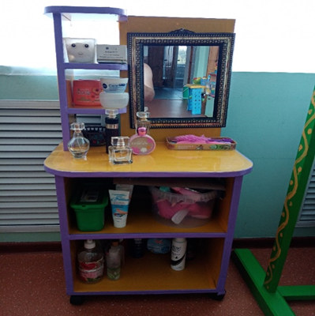

Центр книги

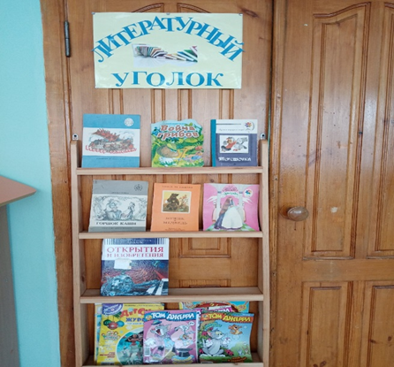

Центр познания

Приемная

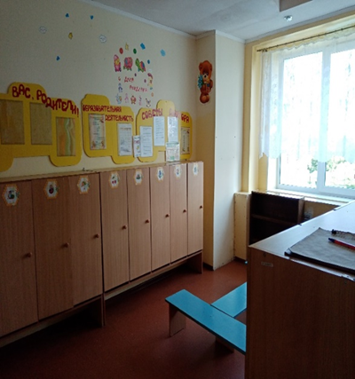

Комната гигиены

Спальня

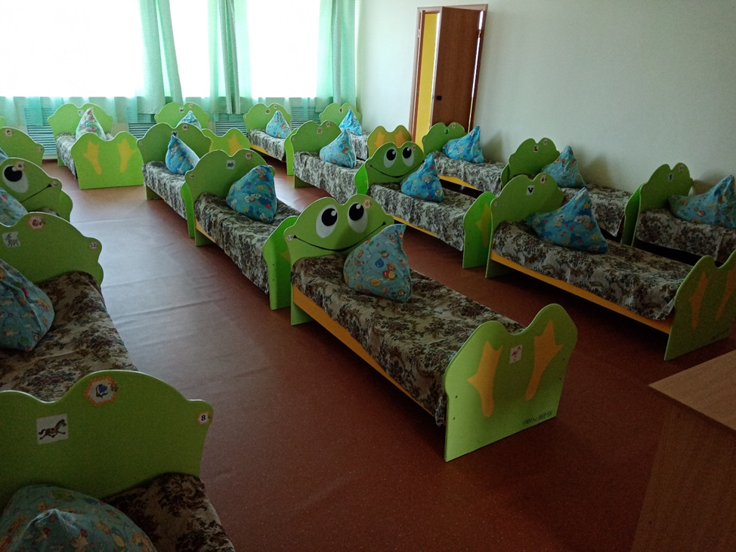

Центр творчества
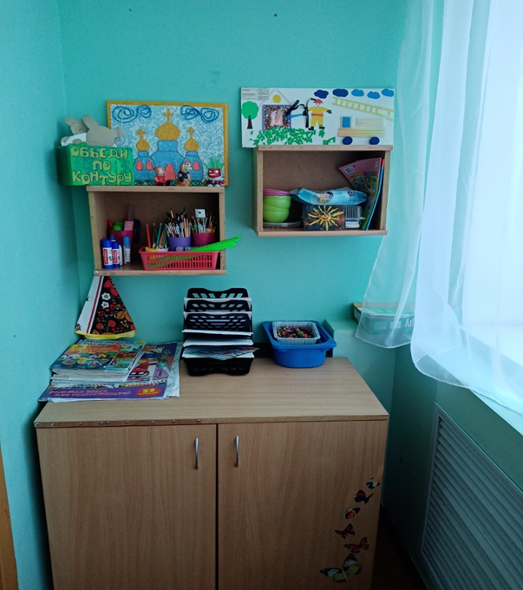

Спортивный уголок

